
“江淮十校”2021届高三第二次质量检测
化学试题
2020.11
考生注意：
1.本试卷满分100分，考试时间90分钟。
2.考生作答时，请将答案答在答题卡上。必须在题号所指示的答题区域作答，超出答题区域书写的答案无效，在试题卷、草稿纸上答题无效。
可能用到的相对原子质量：H－1 C－12 N－14 O－16 Na－23 S－32 K－39 Ga－70
一、选择题(本大题共16小题，每小题3分，共48分。每小题只有一项符合题目要求。)
1.现代社会倡导“绿色生活，美丽家园”，下列有关说法不正确的是
A.垃圾分类变废为宝，可加强居民环保意识
B.绿色化学的核心是对环境污染物进行无害化处理
C.家庭装修时用水性漆替代传统的油性漆，有利于健康且环保
D.秸秆经加工处理成吸水性的材料——植物纤维，有利于资源合理利用
2.科技发展改变生活，下列说法不正确的是
A.“嫦娥四号”使用的SiC－Al材料属于复合材料
B.“东方超环(人造太阳)”使用的氘、氚与氕互为同位素
C.我国华为公司自主研发的5G芯片巴龙5000与光导纤维是同种材料
D.长征5号B(胖5)运载火箭用液氢、煤油、液氧作推进剂，其优点是提升推力
3.华夏文明源远流长，以下说法从化学视角理解，不正确的是
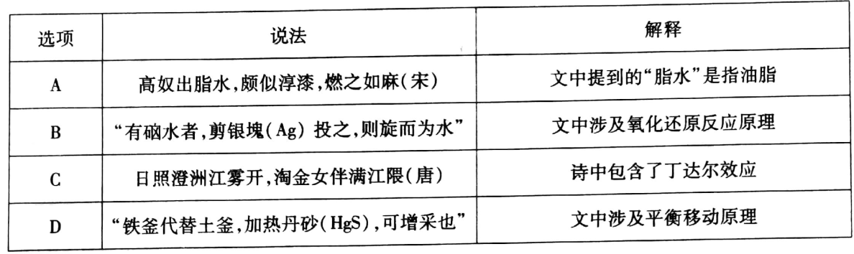
4.下列有关表述不正确的是
A.芒硝的化学式：Na₂SO₄·10H₂O
B.羰基硫(COS)的结构式：O＝C＝S
C.HBrO中各原子都满足8电子结构
D.M^{2＋}离子核外有a个电子，b个中子，M原子符号为M
5.国际计量大会第26届会议新修订阿伏加德罗常数N_{A}＝6.02214076×10²³ mol^{－1}，下列关于阿伏加德罗常数N_{A}的说法正确的是.
A.11 g硫化钾和过氧化钾的混合物中含有的离子数目为0.3N_{A}
B.标准状况下，22.4 L一氧化氮与11.2 L氧气混合后含有的分子数为N_{A}
C.1 L pH＝9的Na₂CO₃溶液中，水电离产生的OH－数目为10^{－5}N_{A}
D.含0.1 mol FeCl₃的溶液与0.1 mol锌充分反应，转移电子数为0.1N_{A}
6.常温下，下列各组离子在指定溶液中不能共存的是
A.弱碱性溶液：Na＋、K＋、HCO₃－、Cl－
B.含有Fe^{2＋}的溶液：K＋、NO₃－、NH₄＋、SO₄^{2－}
C.能溶解Al(OH)₃的溶液：Na＋、OH－、I－、AlO₂－
D.各离子浓度相等的溶液：NH₄＋、Al^{3＋}、CH₃COO－、Br－、SiO₃^{2－}
7.下列有关物质的说法不正确的是
A.食品中的小袋干燥剂和抗氧剂常用硅胶和还原铁粉
B.铝制餐具不宜用来蒸煮或长时间存放酸性、碱性或咸的食物
C.人们常在过渡元素中寻找催化剂和耐高温、耐腐蚀的合金材料
D.牙膏中添加等质量的Na₂PO₃F或NaF时，它们防治龋齿的作用相同
8.工业上联合生产碳酸氢钠和氯代烃的工艺流程如图所示，在生产NaHCO₃的过程中完成乙烯氯化，下列叙述正确的是
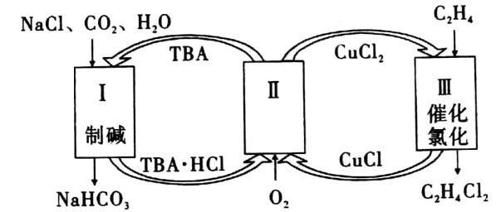
A.制碱原理是NaHCO₃的溶解度受温度影响变化大
B.过程I中的TBA呈碱性
C.过程II中发生的反应为O₂＋2CuCl＋2TBA·HCl＝2CuCl₂＋2TBA＋H₂O
D.理论上每生成1 mol NaHCO₃，可得到1 mol C₂H₄Cl₂
9.下列有关括号内少量杂质的检验试剂、除杂试剂、除杂方法都正确的是
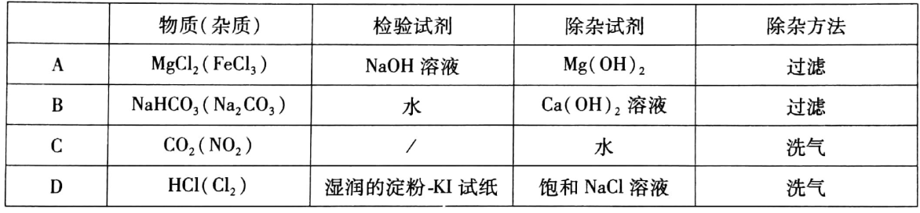
10.已知R、X、Y、Z是四种短周期主族元素，其中R是短周期元素中原子半径最小的，X、Y、Z同周期且与R属于相邻周期，它们可组成某种离子的结构如图所示。下列说法正确的是
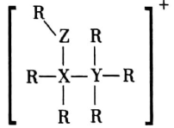
A.原子半径：X>Y>Z
B.氢化物的沸点：Z>Y
C.X与Z、Y与Z形成的化合物均可被NaOH溶液吸收
D.X、Y、Z、R既可形成共价化合物又可形成离子化合物
11.证据推理与模型认知是化学学科的核心素养之一。下列事实与相应定律或原理相符的是
A.常温常压下，1体积乙醇完全燃烧消耗3体积O₂——阿伏加德罗定律
B.向漂白液中加入少量稀硫酸能增强漂白液的漂白效果——元素周期律
C.通过测量C、CO的燃烧热来间接计算2C(s)＋O₂(g)＝2CO(g)的反应热——盖斯定律
D.体积可变密闭容器中加入等体积的H₂和I₂(g)，加压体系颜色加深——勒夏特列原理
12.下列离子方程式的书写及评价均合理的是
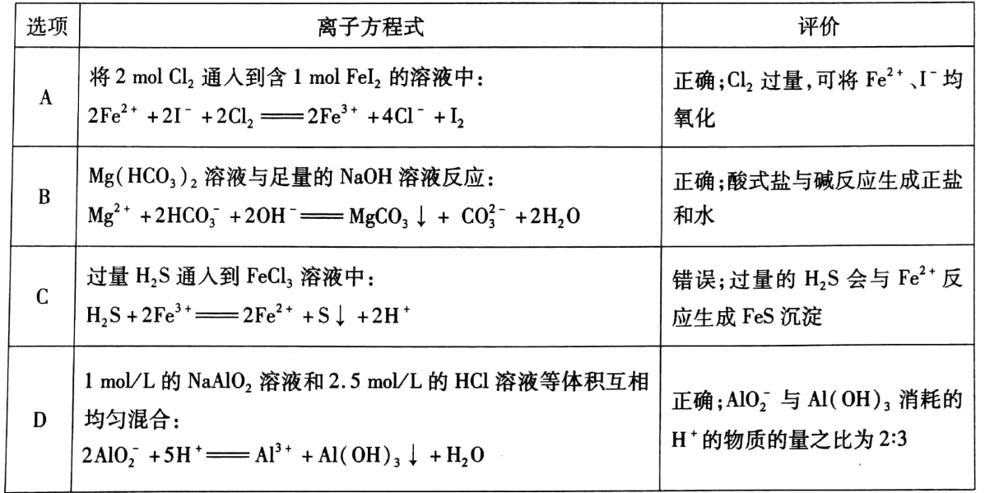
13.铍是原子能、火箭、导弹、航空以及冶金工业中不可缺少的宝贵材料。如图是以一种已经预处理后的含铍矿绿柱石(主要含有BeO、Al₂O₃、SiO₂、Fe₂O₃和FeO等)为原料制取单质铍的工艺流程：
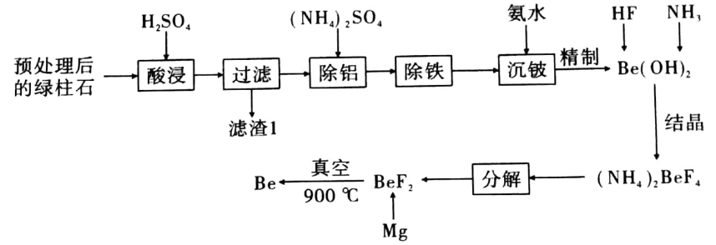
已知：常温下，Be(OH)₂在pH>10时会溶解，下列相关说法不正确的是
A.“除铁”过程应先加适量H₂O₂，再加适量氨水调节pH
B.“沉铍”过程中，氨水也可改用过量的NaOH溶液
C.“分解”过程发生的化学反应为(NH₄)₂BeF₄＝2NH₄F＋BeF₂
D.用镁热还原法制取铍需要真空环境是为了防止Be和Mg被氧化
14.硫酸盐(含SO₄^{2－}、HSO₄－)气溶胶是PM2.5的成分之一。近期科研人员提出了雾霾微颗粒中硫酸盐生成的转化机理，其主要过程示意图如下：
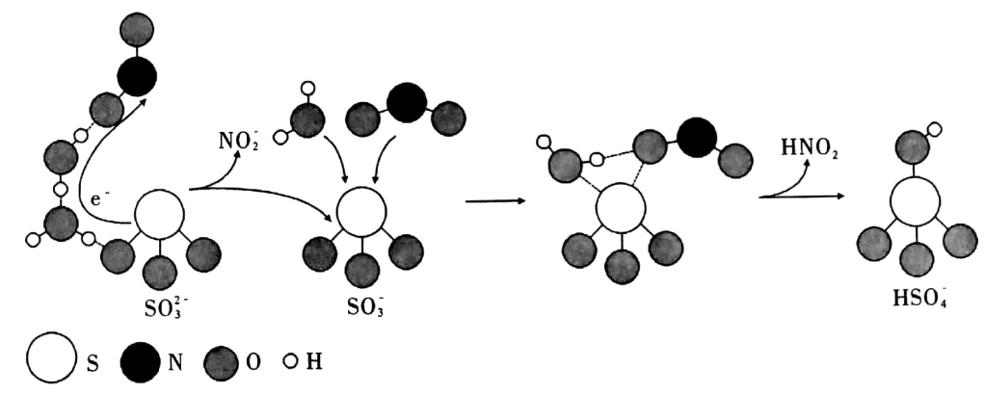
下列说法不正确的是
A.该过程有H₂O参与 B.NO₂是生成硫酸盐的还原剂
C.硫酸盐气溶胶呈酸性 D.该过程中有硫氧键生成
15.亚硝酰氯(ClNO)常用作催化剂和合成洗涤剂，其沸点为－5.5℃，易水解。某学习小组在实验室中用下图所示装置用Cl₂与NO制备ClNO。
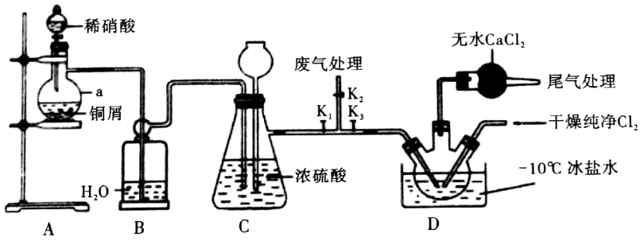
下列相关说法不正确的是
A.为加快反应速率，装置A中可用酒精灯大火加热制取NO
B.装置B的作用为除去NO中的HNO₃、NO₂气体
C.实验开始时，先打开K₁，K₂，关闭K₃，打开分液漏斗活塞滴入适量稀硝酸，当观察到C中红棕色完全消失时关闭K₁、K₂
D.装置D中无水CaCl₂的作用是防止水蒸气进入三颈瓶中与ClNO反应
16.工业废水中常用两段氧化法处理NaCN超标的电镀废水，NaCN含量低于0.5 mg/L时达到排放标准。处理过程主要分两步：(1)NaCN与NaClO反应，生成NaOCN；(2)NaOCN与NaClO反应，生成Na₂CO₃、CO₂和一种无污染的气体(已知HCN是弱酸且有剧毒)。下列有关说法正确的是
A.NaCN与NaOCN中C元素化合价相同
B.第一次氧化时，溶液的pH应调节为酸性
C.第二次氧化时发生反应的离子方程式为2OCN－＋3ClO－＝CO₂↑＋CO₃^{2－}＋3Cl－＋N₂↑
D.处理1m³含NaCN 10.3 mg/L的废水，实际至少需NaClO 0.3 mol
二、填空题(本大题有5小题，共52分)
17.(9分)
I.2019年是元素周期表发表150周年，期间科学家为完善周期表做出了不懈努力。中国科学院院士张青莲教授曾主持测定了锗(Ge)等9种元素相对原子质量的数值，被采用为国际新标准。
(1)Ge在周期表中的位置是 。
(2)Ge的最高价氧化物的水化物的碱性 锡(soSn)的最高价氧化物的水化物的碱性(填“>”或“<”)。
II.四种短周期元素，_{a}A、_{b}B、_{c}C、_{d}D，已知原子序数大小关系是：a<c<b<d，且a＋b＝；四种元素在周期表中的位置关系是：A、B同主族，C、D也同主族。试回答下列问题：
(3)A、C形成的四原子核化合物甲呈弱酸性，试写出这种化合物的电离方程式： 。
(4)用电子式表示由B、C形成的三原子核化合物的形成过程 。
(5)写出分别由A、B、C、D四种元素所形成的两种化合物的水溶液相互反应的离子方程式 。
18.(9分)
I.“环境就是民生，青山就是美丽，蓝天就是幸福。”大气污染物的主要成分是SO₂、NO₂、C_{x}H_{y}及可吸入颗粒等，主要来自于燃煤、机动车尾气和工业废气。回答下列问题：
(1)煤的气化是高效清洁利用煤炭的重要途径之一。利用煤的气化获得水煤气，在催化剂的作用下，水煤气可以生成甲醇(CH₃OH)，将甲醇加入含硝酸的废水可实现HNO₃→N₂的转化，若3 mol HNO₃完全转化为N₂，需消耗2.5 mol CH₃OH，则CH₃OH被转化为 (填化学式)。
(2)为防止工业煤燃烧产生SO₂，常向燃煤中加入CaCO₃浆状物进行脱硫，脱硫的产物用于制造石膏。脱硫反应的化学方程式为 。
II.用高能电子束激活烟气(主要成分是SO₂、NO₂、H₂O等)，会产生O₃等微粒。烟气经下列过程可获得化肥。
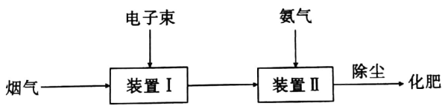
(3)该化肥中含有的阴离子是 (填离子符号)。
(4)现需要对农作物同时施用氮肥、磷肥、钾肥三种化肥，对给定的下列化肥
①K₂CO₃ ②KCl ③Ca(H₂PO₄)₂ ④(NH₂)₂SO₂ ⑤氨水，最适当的组合是 。
a.①③④ b.③⑤ c.②③⑤ d.②③④
(5)产生的O₃可用于漂白，它与SO₂的漂白原理 (填“相同”或“不相同”)
19.(11分)三氯化硼(BCl₃)是一种重要的化工原料。某实验小组利用干燥的氯气和下列装置(装置可重复使用)制备BCl₃并验证反应中有CO生成。
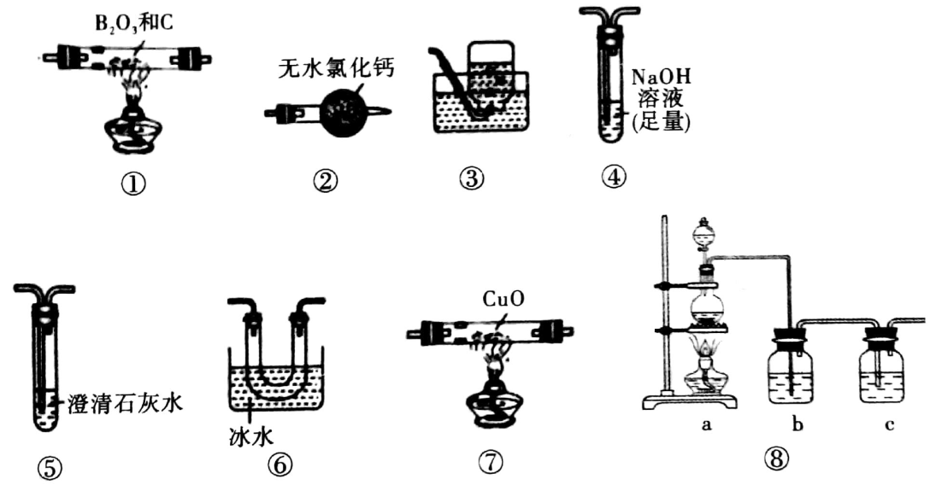
已知：
i.实验室制备BCl₃的化学方程式为：B₂O₃＋3C＋3Cl₂2BCl₃＋3CO；
ii.BCl₃的熔点为－107.3℃，沸点为12.5℃，遇水会水解。请回答下列问题：
(1)②中仪器名称是 ，⑧中a装置 (填“能”或“不能)用启普发生器代替。
(2)实验装置合理的连接顺序为⑧① ③(填写序号)
(3)⑧中b装置中盛有的溶液是 。
(4)验证有CO生成的现象是 。
(5)已知BCl₃的水解为非氧化还原反应，则水解产物为 (填化学式)。
(6)④中NaOH溶液能否换成Na₂SO₃溶液，请说明理由 。
(11分)金属镓有“电子工业脊梁”的美誉，镓及其化合物应用广泛(已知镓易被氧化)。
(1)一种镍催化法生产GaN的工艺如图：
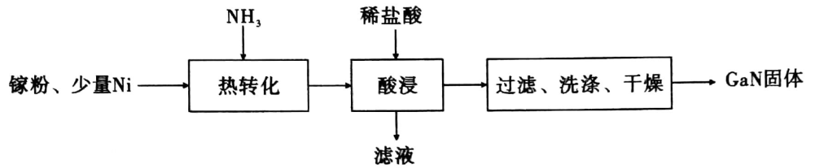
①“热转化”时Ga转化为GaN的化学方程式是 。
②“酸浸”操作目的是 。
(2)某学校化学兴趣小组在实验室利用如图装置模拟制备氮化镓(镍做催化剂)：
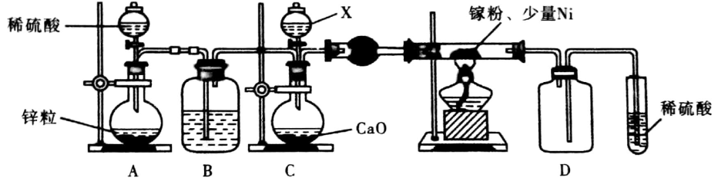
①A装置用于产生H₂，仪器X中的试剂是 ，D装置的作用是 。
②实验操作过程中应先打开 (填A或C)中分液漏斗的活塞，原因是 。
③取某CaN样品m克溶于足量热NaOH溶液，发生反应GaN＋OH－＋H₂OGaO₂－＋NH₃↑，用H₃BO₃溶液将产生的NH₃完全吸收，滴定吸收液时消耗浓度为c mol/L的盐酸V mL，则样品的纯度是 %。
(已知：NH₃＋H₃BO₃＝NH₃·H₃BO₃；NH₃·H₃BO₃＋HCl＝NH₄Cl＋H₃BO₃)
21.(12分)某化学兴趣小组同学进行Cu的循环实验，其流程如下：
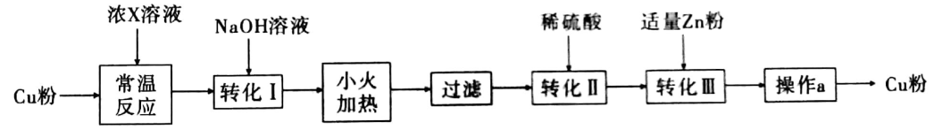
(1)X为一种酸，其化学式是 。
(2)转化I、小火加热、转化II、转化III中共有 步反应属于氧化还原反应。
(3)实验中操作a为 、 、 。
(4)在转化I的实验操作中，可能会有Cu(OH)NO₃沉淀生成，试写出生成该反应的离子方程式： ，减少Cu(OH)NO₃生成的简单方法是 。
(5)当 (填实验现象)时，说明转化III的反应已经完成。
(6)实验最后获得的固体质量与起始质量的比值为Cu粉回收率。当出现下列情况时，会导致Cu粉回收率降低的是 (填字母序号)。
A.起始Cu粉中含有CuO杂质 B.转化I中有Cu(OH)NO₃生成
C.小火加热时出现暴沸 D.转化III中Zn粉过量

